**INFORME ANUAL CURSO 2021/2022** 

|  |  |
| --- | --- |
| **Alumno/a:** Joan Palenzuela Menéndez |  |
| **Profesor/a:** Eduardo Morales Mirón |
| **Clase:** 3-B |
|  |

|  |  |  |  |  |  |
| --- | --- | --- | --- | --- | --- |
| **ASIGNATURA** | **PRIMER TRIMESTRE** | **SEGUNDO TRIMESTRE** | **TERCER TRIMESTRE** | **NOTA TOTAL** | |
| BIOLOGÍA | 7.7 | 6.5 | 6.5 | **6.4** | APROBADO |
| CULTURA CLÁSICA | 5.8 | 4.5 | 4.5 | **5.5** | APROBADO |
| EDUCACIÓN FÍSICA | 4.1 | 5.2 | 5.2 | **5.4** | APROBADO |
| EDUCACIÓN PLÁSTICA | 5.1 | 6.0 | 6.0 | **5.7** | APROBADO |
| ÉTICA | 7.5 | 5.0 | 5.0 | **6.1** | APROBADO |
| FRANCÉS | 4.4 | 7.0 | 7.0 | **5.9** | APROBADO |
| GEOGRAFÍA E HISTORIA | 6.1 | 5.0 | 5.0 | **5.5** | APROBADO |
| INGLÉS | 4.7 | 6.7 | 6.7 | **5.8** | APROBADO |
| LENGUA CASTELLANA Y LITERATURA | 5.3 | 5.8 | 5.8 | **5.8** | APROBADO |
| MATEMÁTICAS | 7.5 | 5.8 | 5.8 | **6.9** | APROBADO |
| MÚSICA | 7.1 | 6.2 | 6.2 | **6.7** | APROBADO |
| TECNOLOGÍA | 6.2 | 4.1 | 4.1 | **4.9** | SUSPENSO |

**Progreso trimestral:**

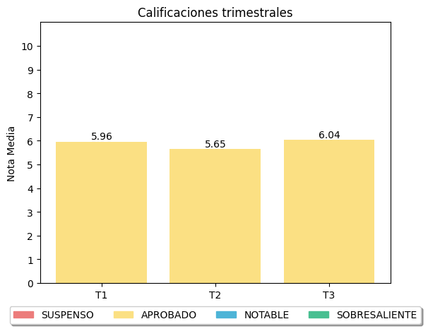

|  |
| --- |
| **COMENTARIOS** |
|  |
|